表2 市级基本功、评优课获奖一览表
序号 | 获奖者 | 奖项名称 | 获奖等第 | 授予单位 | 授奖时间
1 | 徐佳 | 2022年常州市小学语文青年教师基本功二等奖 | 二等奖 | 常州市教科院 | 2022.4
2 | 吕佳音 | 2022年获市信息化教学优质课大赛一等奖 | 一等奖 | 常州市教育科学研究院 | 2022.12
3 | 孙洁 | 2022年常州市班主任基本功竞赛二等奖 | 二等奖 | 常州市教育科学研究院 | 2022.5
B14 曹燕 名教师成长营基本功、评优课获奖一览表
表3区级基本功、评优课获奖一览表
序号 | 获奖者 | 奖项名称 | 获奖等第 | 授予单位 | 授奖时间
1 | 田禾 | 2022年常州市新北区小学语文青年教师评优课 | 一等奖 | 常州市新北区教师发展中心 | 2022.6
2 | 孙洁 | 2022年常州市个新北区班主任基本功竞赛 | 一等奖 | 常州市新北区教师发展中心 | 2022.6
3 | 左雅 | 2022年常州市新北区小学语文青年教师评优课 | 二等奖 | 常州市新北区教师发展中心 | 2022.6
4 | 孙洁 | 2022年常州市新北区小学语文青年教师评优课 | 二等奖 | 常州市新北区教师发展中心 | 2022.6
5 | 顾静霞 | 2022年常州市新北区小学语文青年教师评优课 | 二等奖 | 常州市新北区教师发展中心 | 2022.6
6 | 万紫娟 | 2022年常州市新北区小学语文青年教师评优课 | 三等奖 | 常州市新北区教师发展中心 | 2022.6

B14基本功、评优课获奖材料

材料2 市级基本功、评优课获奖材料
序号 | 获奖证书或网上公示截图 | 网上公示链接
请与表2序号一致 | 如为网上截图请一并截取“授予单位”名称
1 | 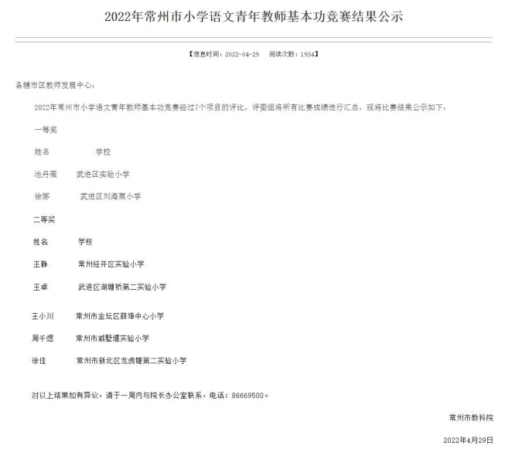 | https://jky.czedu.cn/html/jyky/2022/AEPCNKPH_0429/105901.html
2 | 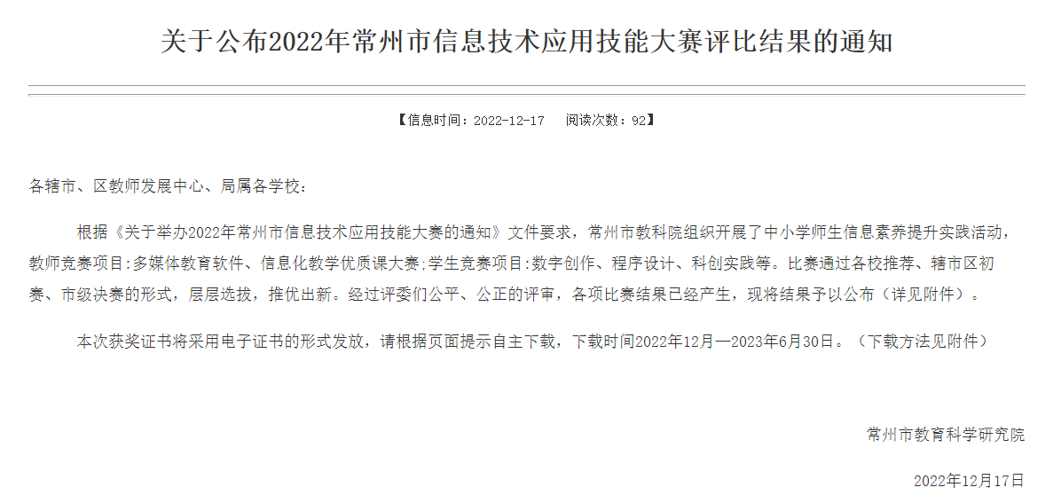  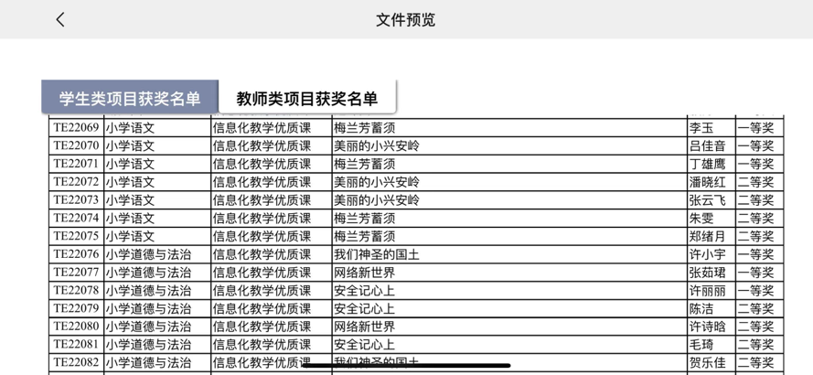 | https://jky.czedu.cn/html/jyky/2022/AEQHNKPI_1217/107001.html
3 | 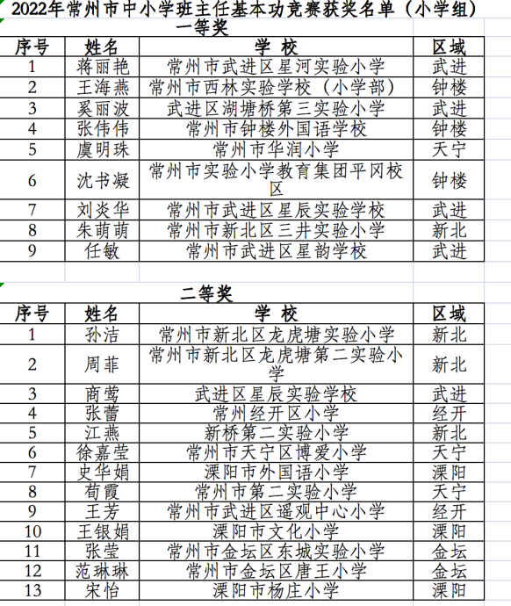 | https://jky.czedu.cn/html/jyky/2022/AEPCNKPH_0523/106026.html

材料3 区级基本功、评优课获奖材料
序号 | 获奖证书或网上公示截图 | 网上公示链接
请与表3序号一致 | 如为网上截图请一并截取“授予单位”名称
 | 
1 | 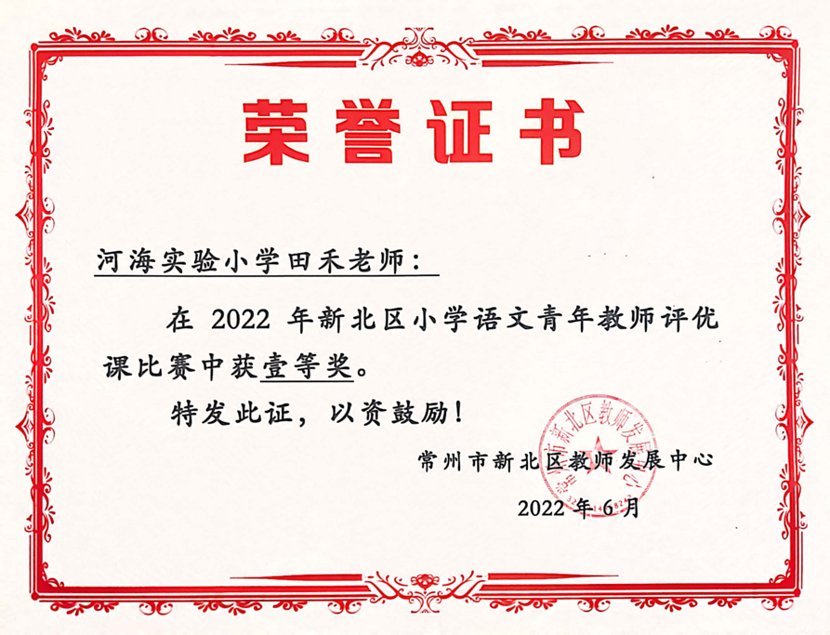
2 | 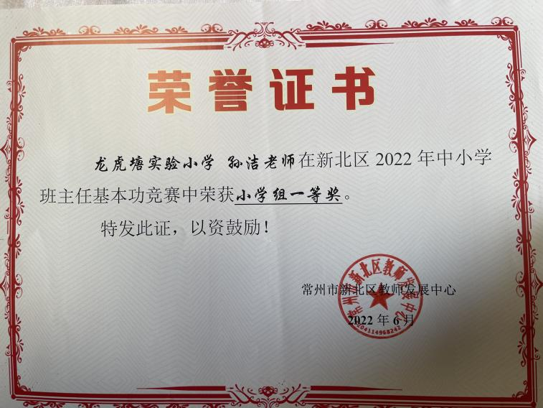
3 | 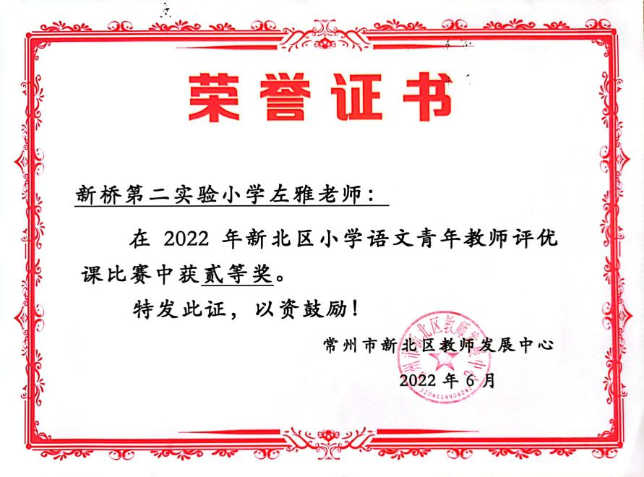
4 | 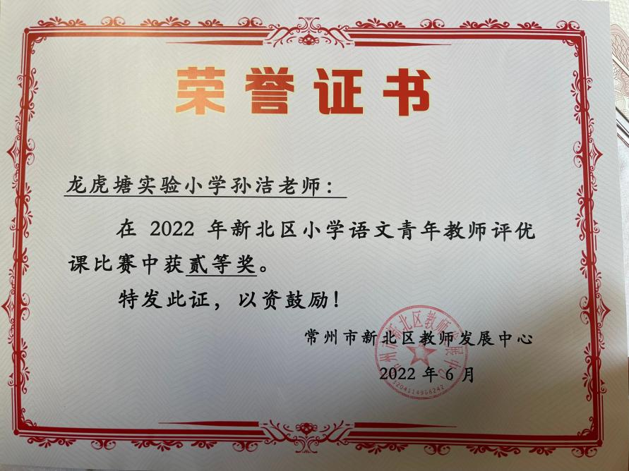
5 | 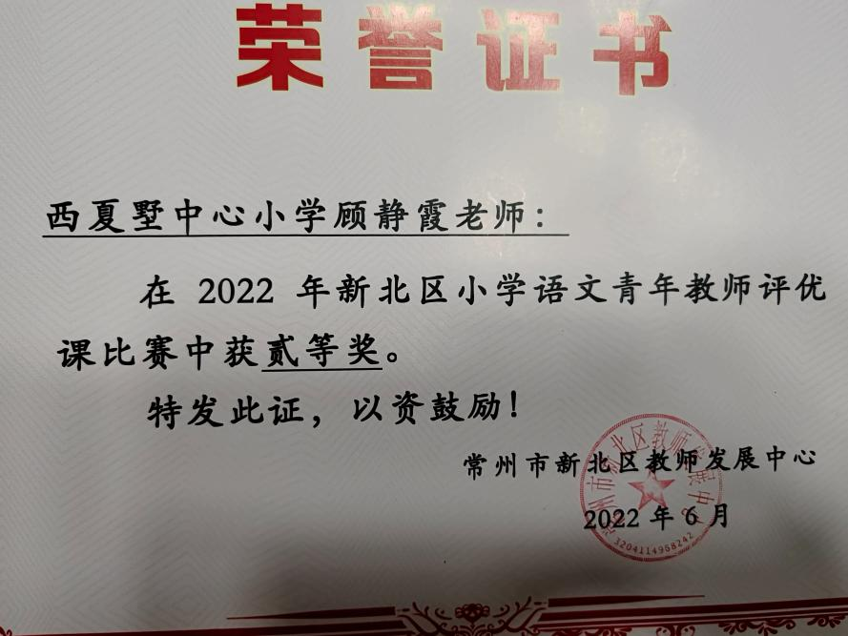
6 | 